养发市场前景
养发行业作为朝阳行业，现在是发展步伐快速的时段，前景广阔，尤其是现在人们生活水平越来越高，对物质和精神的需求都越来越强烈，对形象要求越来越高，头发的问题刻不容缓，市场前景广阔，应该及时把握。
伴随着中国经济的快速成长，国内消费者消费能力呈现快速提高的趋势，消费者对养发的消费保健意识越来越强，中国的植物养发消费市场需求越来越强烈。随着消费者购买力的提高，养发护发与养发美发行业一样已日益贴近普通市民的生活需求，人们头发日常消费更追求健康、绿色、环保。同时脱发、白发日趋年轻化，以及人们健康意识的增强，为养发馆提供了巨大的商机，国内养发市场的需求总量每年都在大幅增长，各种各样的养发馆不断增加。同时业内人士表示，随着社会竞争激烈以及环境污染加重，导致都市人脱发、白发呈现越来越严重、越来越年轻化的趋势，因此养发馆具有广阔的发展前景与投资潜力。
养发服务行业指，服务机构通过线下实体场所为消费者提供头皮及头发相关的养护服务，包括防脱、生发、乌发、润发、养发、头皮调理、祛屑等。养发服务行业已经进入高速发展期。
我国养发服务行业发展历程
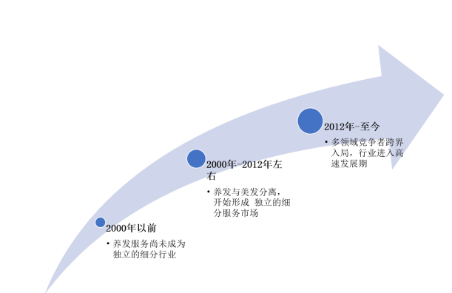
目前，受到头发困扰的消费者众多，养发服务行业消费需求刚性且消费基础广泛。从整体人群看，各个年龄阶层对于睡眠困恼问题占比均在70%以上且趋向于年轻化。同时，手机等电子产品是目前除了工作压力之外，影响睡眠质量的最大帮凶，居民上网时间不断增多，而睡眠问题所引发的内分泌失调又是目前产生头发困扰的主要因素。
2019年不同年龄阶层睡眠困扰占比

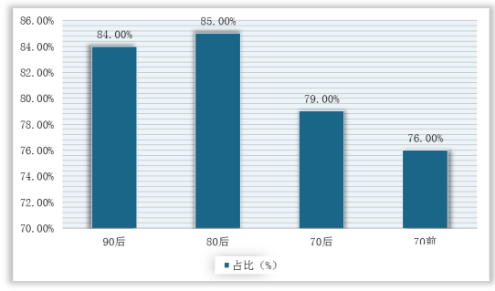
2013-2019年中国网民上网时间统计情况
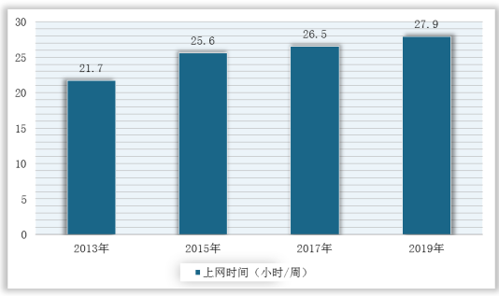
随着居民消费不断升级以及对头皮健康重视程度提升，养发护发日益成为消费者的生活需求。而且，现在的消费者对头发养护产品的消费已不局限于洗发水+护发素的组合，护发精油、生发液，白养黑等各类产品均已渗透到人们日常养护发流程中来。
2019年一二三线城市消费者日常使用的养护发产品占比
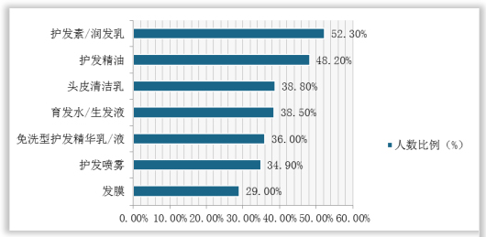
而从消费者在养发服务行业花费情况来看，消费者在养发服务上的消费水平与其家庭收入水平成正比，家庭收入越高，在养发服务的花费则越多。数据显示，平均一年养发花费在10000元以内的人数占比达到78.6%，其中4000-6000元的比例最高。
2019年消费者平均一年在养发服务上花费占比
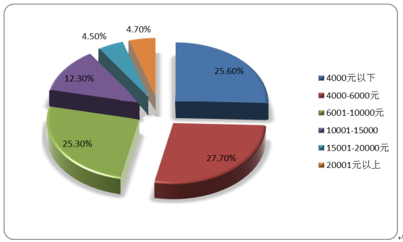
综上，在消费需求刚性以及消费金额上升等因素驱动下，我国养发服务行业市场规模不断扩大，2019年规模达到663亿元，预计2022年将达到883亿元，未来行业发展前景可期。
2014-2022年我国养发服务行业市场规模及预测情况
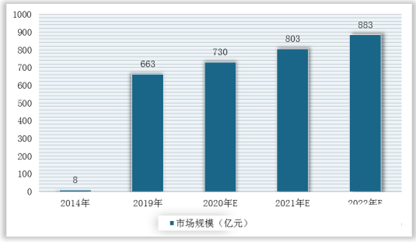

权威机构新调查表明：中国白发人群约占人口的25%左右，脱发患者约占20%左右，也就是说每100个成年人当中，就有25人左右是白发患者，20人左右是脱发患者，也就是说每100个成年人中就有35--50人是养发的目标顾客。全面调查数据表明：国内约4.8亿人有防脱生发和白发转黑的需求，再加上超过1亿头发干枯、分叉、头屑、头皮敏感等发质受损人群，按这些刚需人群每年低消费500元计算，白养黑是一个年产值可达1750亿的市场，而现今国内养发馆数量仅1万家左右，只能满足120亿元的市场需求，空白市场仍高达1500多亿!将造就众多黄金产业新富豪。
社会在快速发展，生活环境却逐步恶化，直接威胁到了人们的身体健康;工作、生活节奏不断加快，竞争激烈、精力透支、思虑过度、睡眠不足、投资风险及失业风险都使人们生理和心理上承受了极大的压力，导致许多人身体机能和内分泌失调，亚健康状况严重。
伴随着身体状况的下降，头发的生长环境也受到严重的破坏，致使白发、脱发越来越年轻化，未老先衰更给患者带来较大的心理压力，影响身心健康，成为一种常见病、多发病，发病率高达20%-27%，并呈逐年上升趋势。消费者对白发、脱发治疗及其系列产品的巨大需求，造就了巨大的养发市场容量，市场发展空间广阔。
据统计显示，目前全国有4.8亿白发人群，4亿脱发人群，90%的人有染发后遗症，近年来我国养发服务市场发展迅速，逐渐成为了一个具备规模的细分行业。2019年中国养发服务市场规模已经达到663个亿，2014年-2019年。年复增长率达到142%。
随着市场被不断挖掘，美容院，理发店，医院等也相继入局养发护发服务，由于养发馆专注于养发服务，因此其养发服务的项目众多，服务流程也更加细分化。而美容院和理发店的养发服务较原主营业务单价较低，但具备有客户资源优势，植发医院虽然目前的养发服务规模较小，但是发展潜力很大。
相关数据显示，70，80后已经成为养发行业的消费主力，中产用户占主要份额，目前18-35岁的会员占比例28% ，31-41岁的会员占比较高，为35%。40-50岁会员达到19%，此外消费者多年薪20万-50万的中产阶级为主，同时消费人群已经慢慢有原本的60-70后转向为80-90后，在80和90后的人群中存在着极大的市场潜力。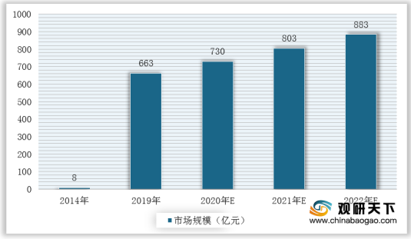
未来美容养发行业的经营方向可能不止仅限于某个特地范围，应朝着多元化的方向发展，让顾客在店里就能满足各种需求，方便又省时，符合现代人高效快捷的消费要求。
随着脱发人群激增、审美观念的改变，人们对头发护理的需求不断提升，“头等生意”也越来越火爆。现阶段养发行业内，消费者养发意识的渗透率不足5%情况下，国内某头部养发企业从2006年到2017年10年时间内门店从1到2100家，这在一定程度上透露出养发市场大有可为。
保守估计，未来渗透率将达到15%-20%，头皮健康问题衍生出的广阔市场，养发市场上升趋势明显，养发市场发展潜力无限。
我国城市居民用于个人头部护理的消费正以每年30%的速度急速递增，远远超过9%的GDP增长率。未来十年将是中国生发、养发、植发市场爆发式增长的黄金10年，千亿以上养发蓝海市场正等待发掘。
伴随着消费升级，消费者对于养发产品的需求也变化多样。第一、第二代养发馆已无法满足庞大的脱发白发人群的需求，更多养发消费者开始寻求更高的品质、更具功效的第三代科技养发馆。相比第一、第二代养发馆，第三代养发馆为真正的功效型养发中心，以功效产品+高科技仪器+专业服务为主导，防脱生发及白转黑效果显著。
在巨大市场需求和资本市场关注下，未来中国养发市场投资进入不断增加，未来养发市场企业数量呈现不断增长态势。实体养发机构的服务半径限制，再加上当前服务市场渗透率低，尽管养发行业企业数量增长，但行业整体服务供应仍不能满足市场潜在需求，行业竞争程度不高。
- 通过分析，近几年中国养发市场规模数据，养发馆服务渗透情况、居民收入和消费关注等因素，养发市场渗透和消费意识不断提高，未来中国养发市场规模增长支撑力明显。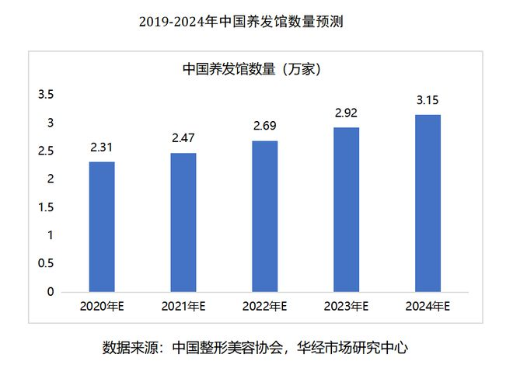
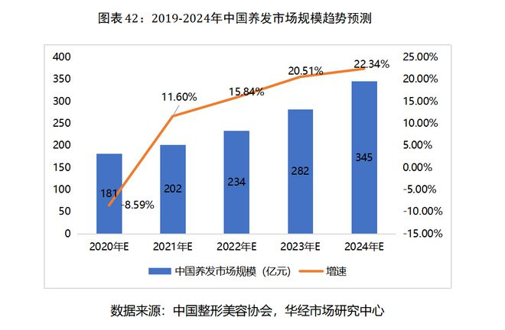
各位，自疫情爆发以来，各个行业都受到了很大的影响和冲击，特别是中小企业和服务行业，相信在座的各位也身在其中，感受到了前所未有的压力和危机.大家都在寻找机会，力争早日突围，实现逆势增长扭转颓势.那么，我们该如何突围？如何把身边的资源快速的整合起来并快速变现呢？
接下来我要给大家分享一款前所未有的超级爆品.我相信大家对于爆品，每个人都有自己的一些看法和标准.我总结了一下，大致可以归纳为以下几个点，接下来请大家认真聆听，看看我们益植纤乌发乳究竟符不符合这几个要求，看看它的市场前景究竟好还是不好？（配爆品七大特点文字版）
益植纤的7大亮点
1.市场需求大。
2.差异化，竞争小的蓝海市场。
3.效果好、见效快、有眼球效应
4.售后少，最好是零售后
5.专业和技术简单。
6.用户容易接受和坚持。
7.价格亲民，复购率高。
第一个特点，那就是“需求大，市场大”，大家看看自己，看看父母，再看看身边的朋友、亲戚以及顾客，白发的人是不是很多？现代人生活、工作的压力都很大，加上作息不规律，导致白发人群愈加年轻化，加上中国人口老龄化非常严重，白发人的比例越来越大.据权威部门统计，我国白发人群高达4.8亿人，每年高达4千多亿的产值.听到这么庞大的数据大家是不是有些振奋呢？所以益植纤乌发乳符合需求大市场大的特点，而且是刚需，稍微讲究一点的人绝对不愿意看到自己白发存在的.（配4.8亿人市场文字版）
益植纤就是来颠覆传统认知的，困扰全国4.8亿人群的白发、脱发的问题，通过珍贵植物提取、先进的技术真的可以解决，这绝对是一片红海市场❗
第二个特点，那就是“差异化、竞争小的蓝海市场”.市面上需求大的产品很多，但同质化严重，竞争非常激烈，这样的产品也未必好做.说不准别人还来一个佰亿补贴，这样的产品哪怕你再有能力，再有人脉，做起来也非常吃力，往往事倍功半.我相信在座的各位也做过很多产品，应该感同身受.大家再来看看我们益植纤乌发乳，像我们这样品质的产品相信今晚99%的朋友都没有接触过，同样你身边的人几乎也没有接触过.益植纤乌发乳，植物草本配方，不含任何的化学染发剂，安全健康，只需要简单涂抹不用清洗，让白发健康的自然的养黑，让用户远离化学染发的伤害，坚持使用还能固发防脱，从根部长出黑发来.颠覆传统染发，是白发养黑的更新迭代，真正满足了市场大、差异化竞争的蓝海市场.哪怕我们今天是一个普普通通的人，我们能力平平，选择了益植纤，在推广的过程中也能做到事半功倍，相信我们很多益植纤的家人们深有感受.（配产品特性图片）
第三个特点，那就是“效果好、见效快、效果直观有眼球效应”.那什么叫效果好呢？我认为是在安全健康的前提下，产品能满足甚至超出用户的期望.各位，如果一款产品效果虽好，但是来得慢，肉眼又看不见，是很难让顾客相信的，成交自然就很难.我相信好多受白发、脱发困扰的朋友估计尝试过很多方法，花了不少的钱，但结果也未必满意. 而我们益植纤乌发乳7-15天开始变色，15-30天防掉发，白发逐渐被转变，坚持使用还能从根部长养发.效果来得快，白发改变又很直观，有眼球效应自带流量.所以说益植纤乌发乳满足了效果好、见效快、效果直观有眼球效应的特点（配效果图）
第四个特点：那如果需求大、竞争小、效果好我们产品就很好卖吗？显然不一定，所以说爆品还必须满足“售后少，最好是零售后”的第四个特点.大家试想一下，售后很繁琐的产品维护起来是不是很难，复制和裂变是不是很慢？而我们益植纤乌发乳是纯家居产品，只需要简单的涂抹，不用清洗，非常方便，用户完全可以自助的完成，几乎是零售后.这样我们才能更好更快的复制和裂变.所以说益植纤乌发乳完全满足爆品“售后少”的特点（配涂抹视频）
第五个特点，那就是“专业简单、技术简单”.大家试想一下，如果我们产品的专业性很强，培训和教育的成本是不是会很高？如果技术要求很高是不是很多人都不能掌握，自然就会影响产品的效果和销售.而益植纤乌发乳需要掌握的专业很少，几乎没有什么技术，顾客也不需要开观念，即使你是小白我相信也能很好的卖出去.所以说益植纤乌发乳完全满足了“专业简单技术简单”的特点.
第六个特点，一个产品需求大、竞争小、效果好、服务少、专业和技术也简单，这样就好卖吗？答案也是不一定，它还要满足爆品的第六个特点，那就是“接受度高，容易坚持，配合要少”.比如减肥，要求顾客这不能吃那不能喝，非常苛刻，一段时间过后顾客就很难坚持下去，或者应酬的时候不小心吃了不该吃的，不但不减反而会长，最后顾客丧失信心，所以年年减肥年年肥就是这么来的.而我们益植纤对顾客没有刻意的要求，也不需要顾客刻意的配合什么，随时随地，即抹即走不用清洗，非常轻松非常方便.这样顾客自然接受度就高，容易坚持，坚持效果就有保障.所以说益植纤乌发乳完全符合爆品的“接受度高、容易坚持、配合少” 的特点.
第七个特点“价格亲民、复购率高”，这也是非常关键的一个点，产品再好，价格太贵也很难普及，就很难实现量的裂变和人脉的裂变.那平常我们到美发店染发至少也得几百元，去专业养发馆价格就更高.而益植纤乌发乳一盒10-20天的用量才298元，如果顾客购买我们VIP会员礼包 ，价格更是低至226元/盒.价格非常亲民，人人都消费得起.加上我们一直打造的是养护的观念，大家都明白一个道理，即使用户从根部 已经长出黑发，依然要用我们的产品一个礼拜维护2-3次才能持久黑发.因为马上停用产品，随着时间的推移以及身体的衰老，白发早迟还会长出来.只有顾客坚持养护我们大家才能获得长远的复购收益，大家说是不是？所以益植纤乌发乳完全符合“价格亲民复购率高”的特点 (配复购图)
关于益植纤乌发乳的市场前景以及符合爆品的七大特点我就讲到这里，接下来我们来看看益植纤乌发乳的六大卖点:安全有效、简单方便、自然养黑、防脱固发、生发育发、自用省钱分享赚钱.
未来，养发行业从业者越来越多是一定的。一方面是1.4亿脱发者，4.8亿白发者，80%人群都有染烫焦发、头屑头痒、脱发、白发等症。另一方面是全国养发馆总数量才不过几万家，远远不如一个省的美发店或美容店的数量。而且分布主要在一二线城市，远远满足不了庞大消费需求，未来从业者会更多。
益植纤白养黑成功对接几百上千家美容养生店后，也看得出，传统的那些美业项目市场太过饱和，竞争太大，所以才有这么多美容院和养生店开始纷纷嫁接益植纤白养黑，提升优势。跟我们合作的店，我们有一套完美的引流方案，一个店一个月引流顾客50人-120人，取决于我们自身的店面大小不同，所以引流的人数也是不一样的，引流过来的顾客转化为会员。顾客转换会员30人-80人，带动店内的其他项目达到70%以上，增加店里的收入，提高店内业绩3万-8万。
益植纤专卖店，引流人数从零到几十人甚至几百人的顾客群体，再转换为我们的代理，转换率达到20%-30%。业绩从5万-20万不等，利润的多与少，就看你是做的省代还是联创，根据你是什么代理，决定利润的多少，想要利润最大化，取决于你的投入。
好，时间匆匆.我今天的分享就到此为止.最后给大家总结一下:益植纤乌发乳具备需求大、市场大，差异化、竞争小、蓝海市场，以及见效快、效果直观，售后少，专业和技术简单，顾客配合度小、容易接受和坚持，价格亲民复购率高等特点.它安全有效、简单方便，养发、护发、改善头发三效合一，再加上超级整合力的商业模式，绝对称得上2023最火爆品.希望大家抓住机会把握先机，让我们一起携手，共创共赢。健康中国，幸福中国，有你有我有大家，感恩有你，谢谢大家的聆听!
.

